**Informace k animátorskému kurzu – běh O**

**Základní informace o kurzu:**

Kurz je určen mladým lidem ve věku **15–17 let** (výjimky je možné individuálně domluvit s vedoucím kurzu), kteří se zapojují nebo se chtějí zapojovat do dění v Salesiánských střediscích mládeže, Salesiánských klubech mládeže, farnostech spravovaných Salesiány Dona Boska a dalších salesiánských dílech **na Moravě** (tedy ne v celé České republice, pro oblast Čech jsou pořádány kurzy zvlášť).

Animátorský kurz trvá **2 roky – od podzimu 2019 do jara 2021**. Je rozdělen do celkem **8 víkendů**, z toho se konají v každém školním roce 4.

Cena za jeden víkend je **500,- Kč**. Platí se vždy na konkrétním víkendu.

**Obsah kurzu:**

Během dvou let se dozvíš základy pedagogiky, psychologie a informace z dalších oblastí, které souvisejí s rolí animátora. Velkou pozornost věnujeme také podpoře osobního růstu mladého člověka, který se stává nebo se rozhodl stát animátorem. Vše je zaměřeno hlavně na praxi – na to, abys uměl dobře pracovat s těmi, kdo Ti jsou svěřeni, a sám jsi věděl, co pro Tebe role animátora znamená. Setkáš se s lidmi z celé Moravy, od kterých se můžeš inspirovat. Pátý víkend bude věnován zážitkové pedagogice a bude prodloužen o jeden pracovní den. Kurz je ukončen obhajobou závěrečné práce. Absolventi mohou využít nabídky získat osvědčení pro hlavní vedoucí tábora – bonusový 9. víkend.

**Termíny pro školní rok 2019/2020:**

1. víkend: 18.–20. 10. 2019 3. víkend: 20.–22. 3. 2020

2. víkend: 22.–24. 11. 2019 4. víkend: 17.–19. 4. 2020

**Jak a kdy se přihlásit:**

Přihlásit se můžeš tímto způsobem: vyplněním přihlášky, naskenováním a jejím zasláním na e-mail: Vladimíra Kopřivy: vedoucího běhu O Salesiánské školy animátorů: **kopriva@sdb.cz** Originál přivezte s sebou na první víkend.

Přihlášky je nutné odeslat **do 30. srpna 2019**. Do přihlášky uveď svůj aktuální e-mailový kontakt, abychom Ti mohli přihlášku potvrdit a zaslat další důležité informace.

**Kontakty:**

S jakýmikoli dotazy kontaktuj vedoucího kurzu Vladimíra Kopřivu e-mailem na kopriva@sdb.cz nebo telefonicky: 605 376 092.

***Těší se na tebe Trubka, František, Majka, Jenda, Jenda, Terka a Zuzka!***

**Kurz povede:**

**Vladimír Trubka Kopřiva**



Salesián, vedoucí týmu

Pracuji jako vychovatel na SOŠ sv. Jana Boska v Kroměříži.

*„Doufám, že to na mně nezanechalo následky...“*

**František Bezděk**

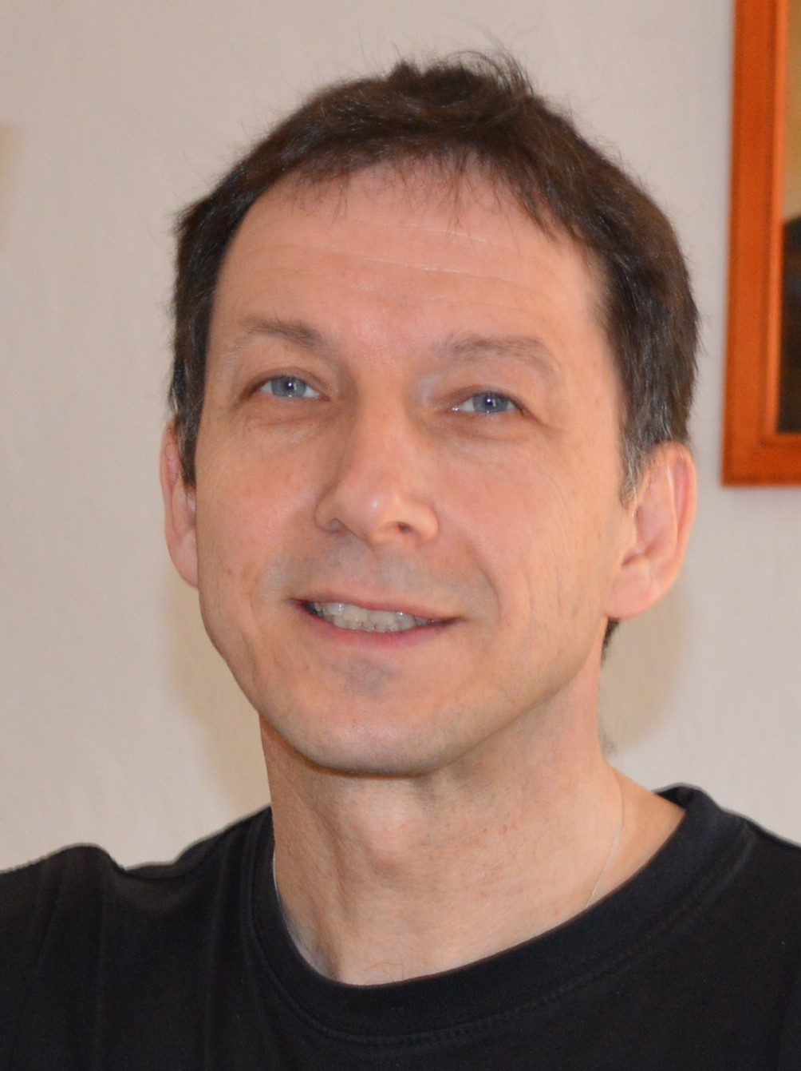

salesián

Učňovský kaplan a fanoušek U2 a Petera Sagana.

*„Mé nové heslo: Nenech se vytočit!“*

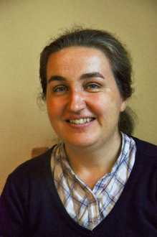

**Marie Tkadlecová – instruktorka**

Salesiánka, pracovnice v Salesiánském středisku Brno-Žabovřesky.

*„Na minulé SŠA to bylo super, tak do toho jdu znovu!“*

**Jan Fojtů – Zlín**

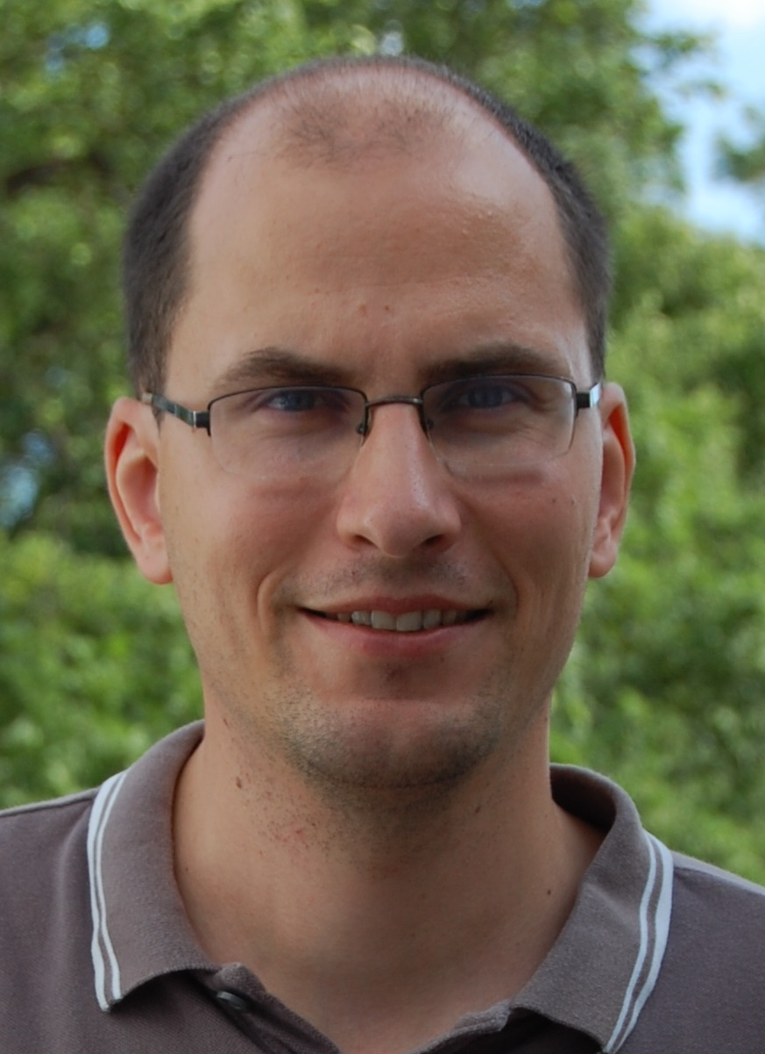

salesián

Od června 2019 pracuji v salesiánské farnosti a středisku mládeže ve Zlíně.

*„Těším se na všechny, kdo se kurzu budou účastnit. „*

**Tereza Lahodová – Zlín**

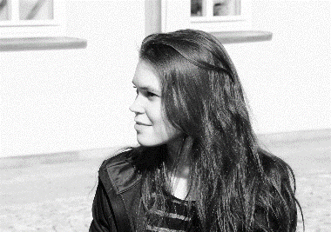

animátorka

Pracuji jako instruktorka v organizaci Savio z.s. ve Zlíně, občas zajdu i na středisko jako animátor a mezitím studuji učitelství pro střední školy.

*„Kurzem jsem osobně prošla a můžu jenom doporučit!“ ☺*

**Zuzka Drábková – Zlín**

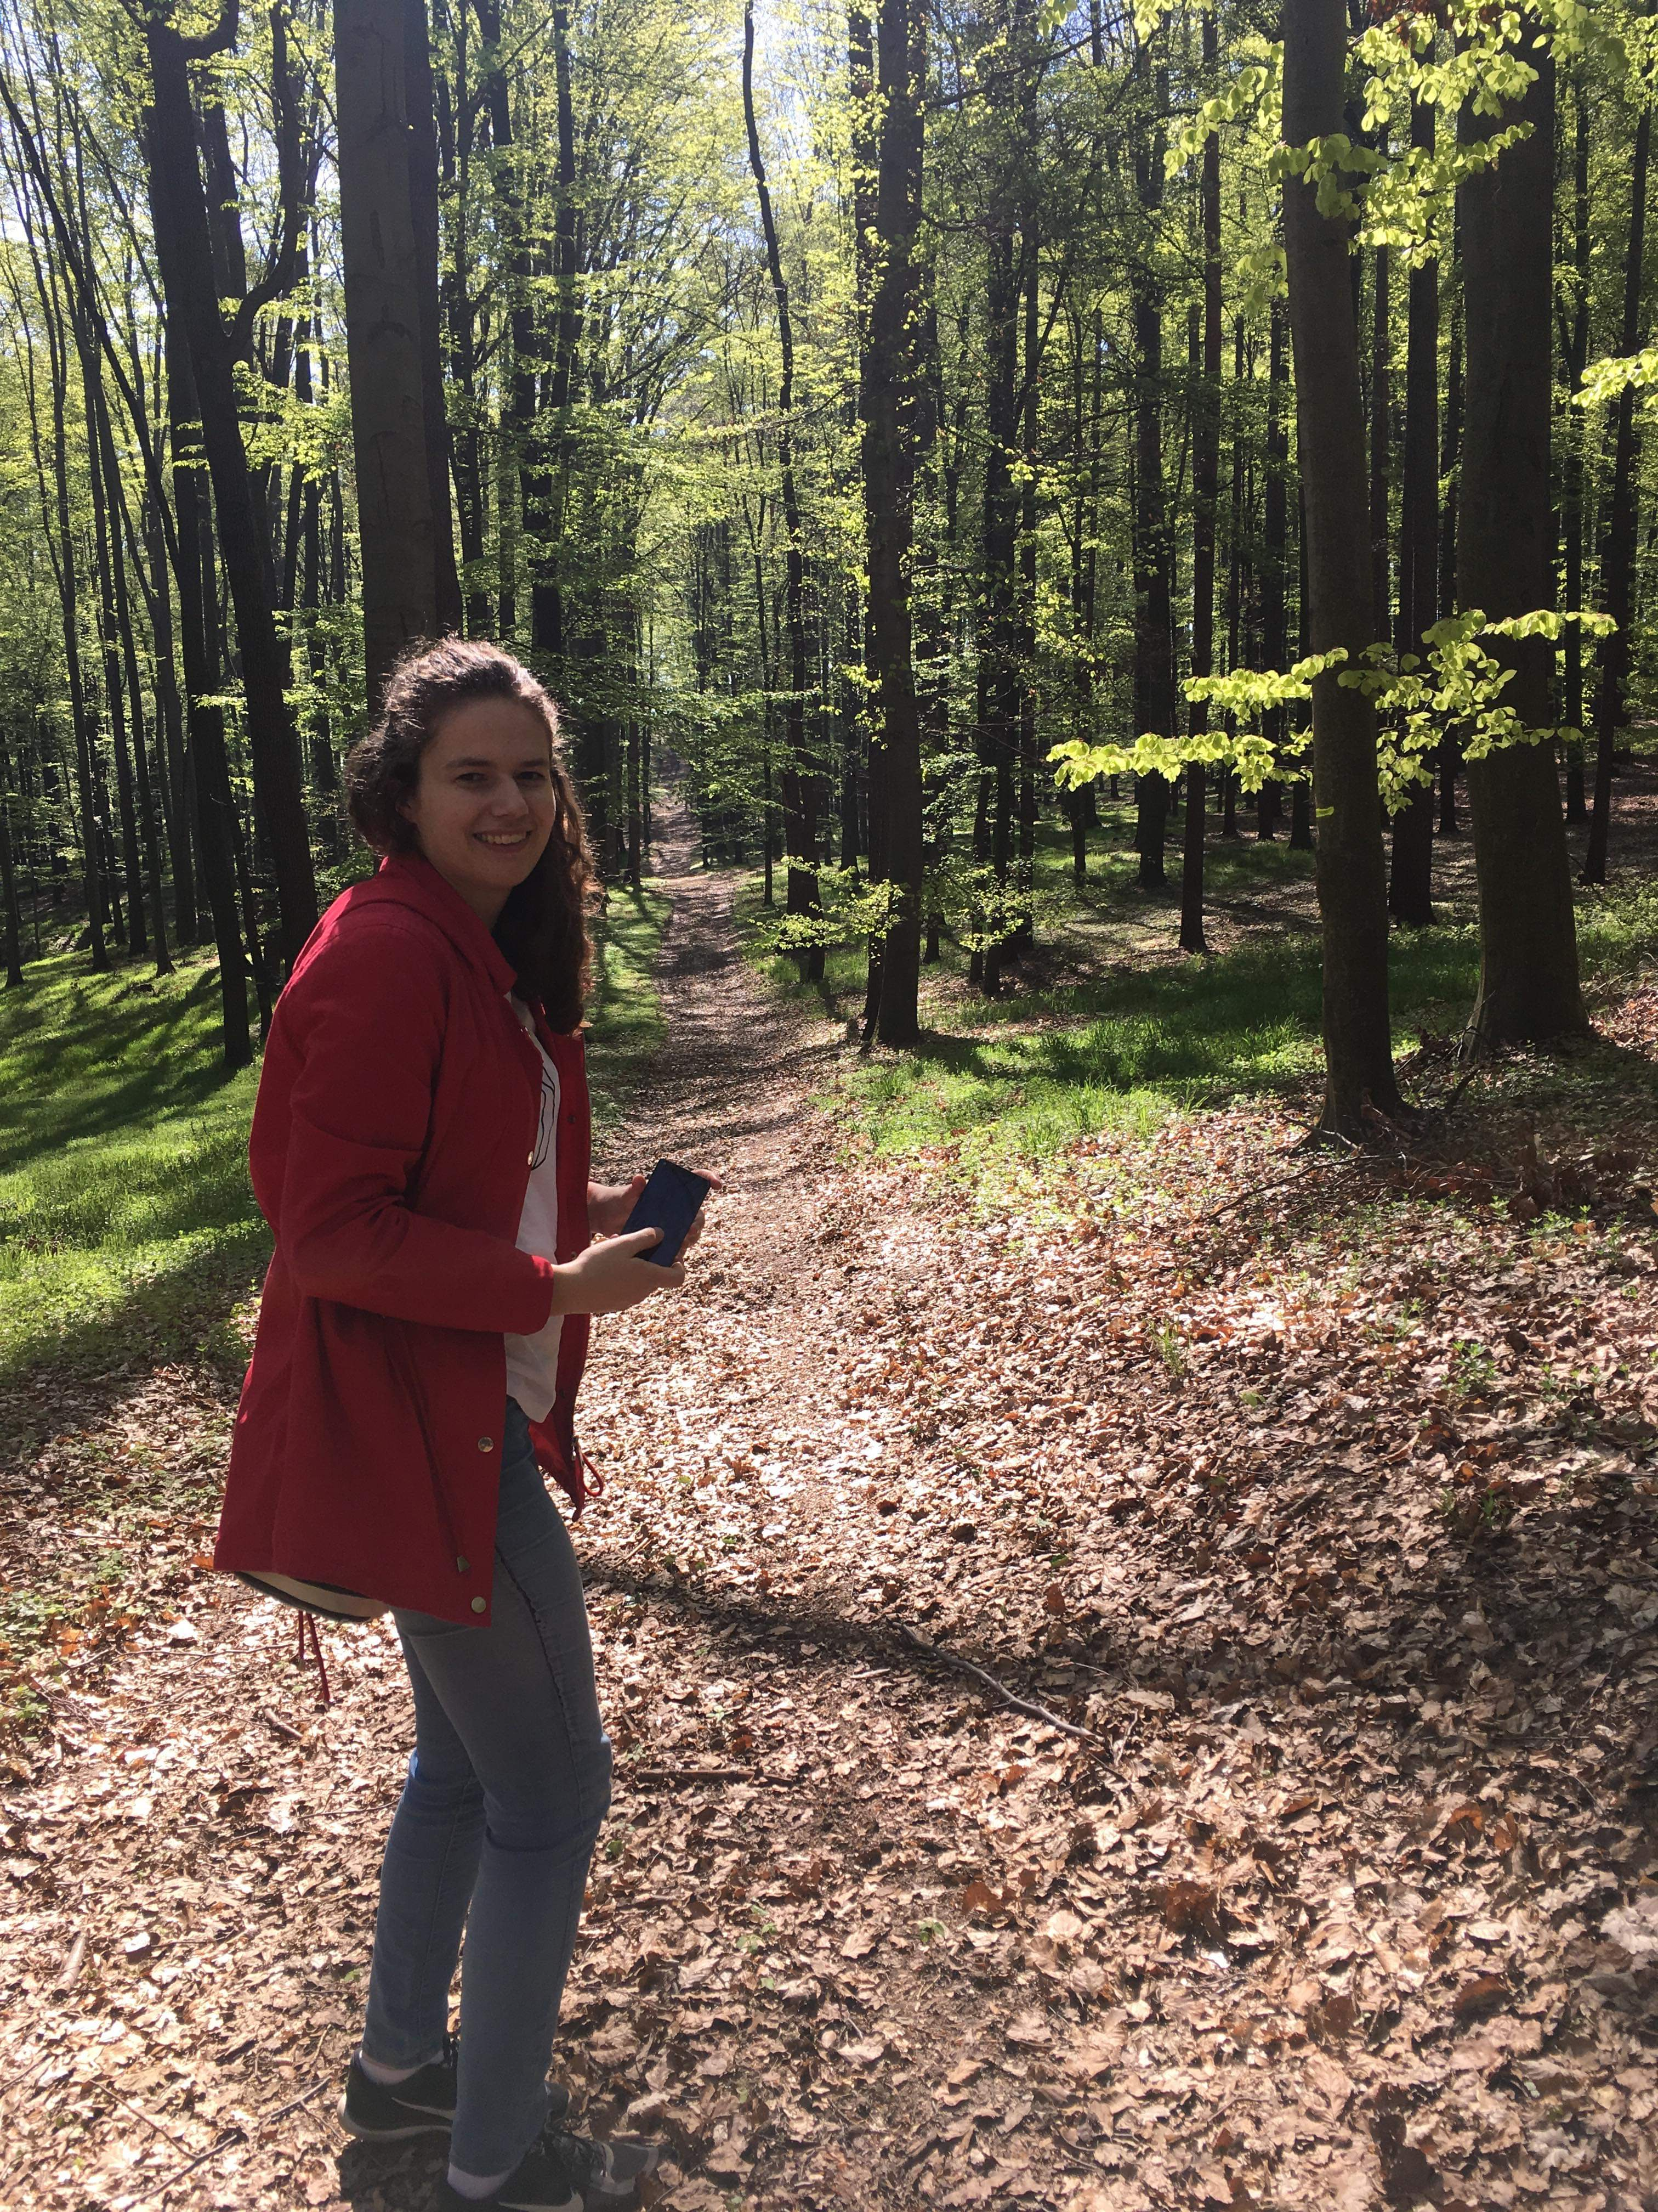

animátorka

Věnuji se táborům v Salesiánském klubu mládeže ve Zlíně a občas tam i zajdu do klubu. Studuji prvním rokem všeobecné lékařství.

*„Jako absolventka SŠA můžu tento kurz jedině doporučit.“*

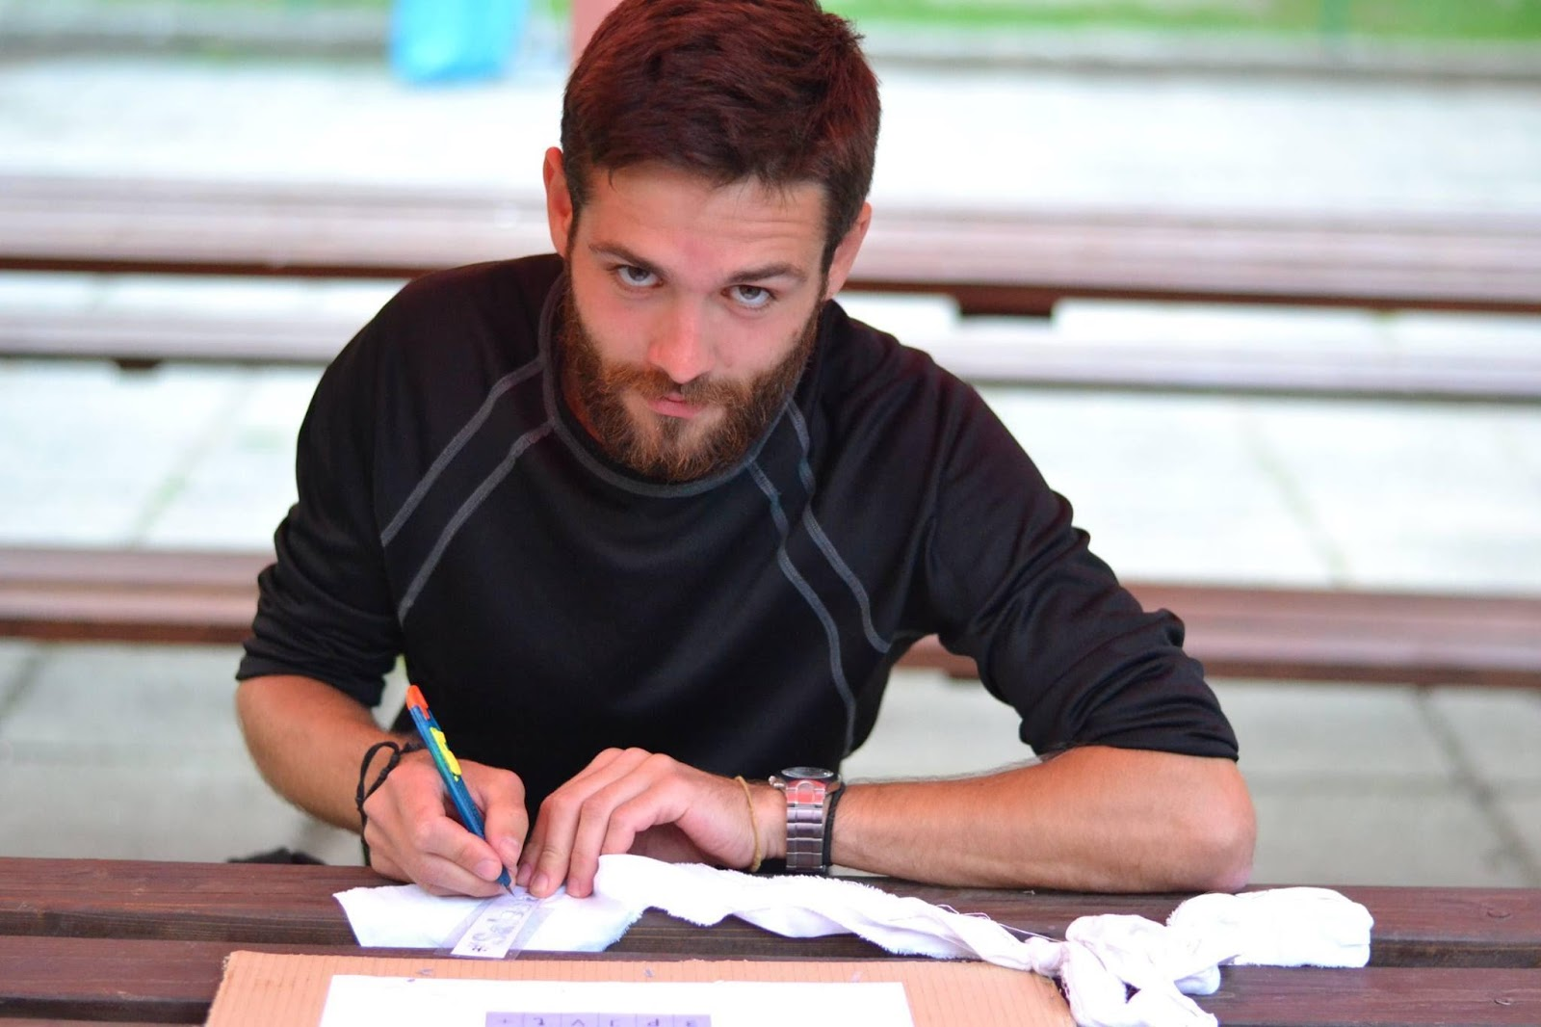

**Jan Hudec – Žabovřesky**

animátor

Jsem střediskový chlapec pro všechno, vedu kroužky, podílím se na programech

Vykroč, vedu tábory apod.. V SŠA týmu jsem druhý běh.

*„Bude to jedna velká nezapomenutelná párty.“*

**Závazná přihláška k animátorskému kurzu – běh O**

**podzim 2019 – jaro 2021**

Vyplňte prosím všechna pole. Informaci o tom, že jste do kurzu přijati, vám pošleme e-mailem.

|  |  |
| --- | --- |
| **Jméno a příjmení:** |  |
| **Datum narození:** |  |
| **Trvalé bydliště:** |  |
| **Kontaktní adresa**  **(pokud se liší od trvalého bydliště):** |  |
| **Telefonický kontakt na účastníka:** |  |
| **Telefonický kontakt na zákonného zástupce:** |  |
| **E-mailový kontakt na účastníka:** |  |
| **Jméno a kontakt na osobu z místa, kde jsem zapojen/a:** |  |
| **Škola a ročník, který studuji:** |  |
| **Co od kurzu očekávám:** |  |
| **Důvod, proč se na kurz hlásím:** |  |

V souladu s článkem 132 nařízení Evropského parlamentu a Rady (EU) 2016/679 o ochraně fyzických osob v souvislosti se zpracováním osobních údajů a volném pohybu těchto údajů a o zrušení směrnice 95/46/ES (GDPR) si Vás dovolujeme informovat, že o Vaší osobě zpracováváme osobní údaje, které jste nám poskytl/a. Správcem Vašich osobních údajů, tedy osobou, která rozhoduje o způsobu a účelu zpracování Vašich osobních údajů, jsou Salesiánské kluby mládeže, z. s., IČ: 65398599, se sídlem Kobyliské nám. 1, 182 00 Praha 8.

**Datum a podpis zákonného zástupce:…………………………………………………………………**